**臺北市立古亭國中105學年度第2學期公開授課場次一覽表**

|  |  |  |  |  |  |  |  |  |
| --- | --- | --- | --- | --- | --- | --- | --- | --- |
| 場次 | 授課  教師 | 科目 | 授課  日期 | 授課 時間 | 議課 時間 | 授課 班級 | 授課單元 | 外聘委員 |
| 1  註1 | 徐敏媛 | 數學 | 5/10  （三） | 13:20-  14:05 | 14:15-  15:00 | 802 | 三角形的內角與外角 | 蔡今中教授  劉晨鐘教授  黃明達教授  廖遠光教授  黃淑馨校長  南門國中  楊啟明主任 |
| 2 | 方 明 | 社會 | 5/24  (三) | 09:15-  10:00 | 10:20-  11:05 | 901 | 歷史課本沒空教的事-「納粹」到底是什麼？ | 忠孝國中  林秋蕙老師 |
| 3 | 張立杰 | 健康 | 5/25  (四) | 09:15-  10:00 | 10:20-  11:05 | 903 | 求職安全 | 黃淑馨校長 |
| 4 | 林季蓉 | 綜合 | 6/1  (四) | 09:15-  10:00 | 10:20-  11:05 | 902 | 西餐禮儀 | 余 霖校長 |
| 5 | 孫韻嵐 | 英文 | 6/5  (一) | 14:15-  15:00 | 15:20-  16:05 | 701 | How often do you take a bath | 余 霖校長 |
| 6 | 黃昱綺 | 國文 | 6/8  (四) | 13:20-  14:05 | 14:15-  15:00 | 803 | 畫的悲哀 | 余 霖校長 |

【備註】：

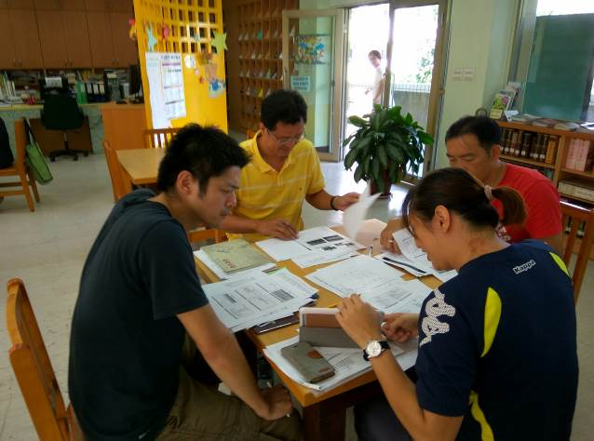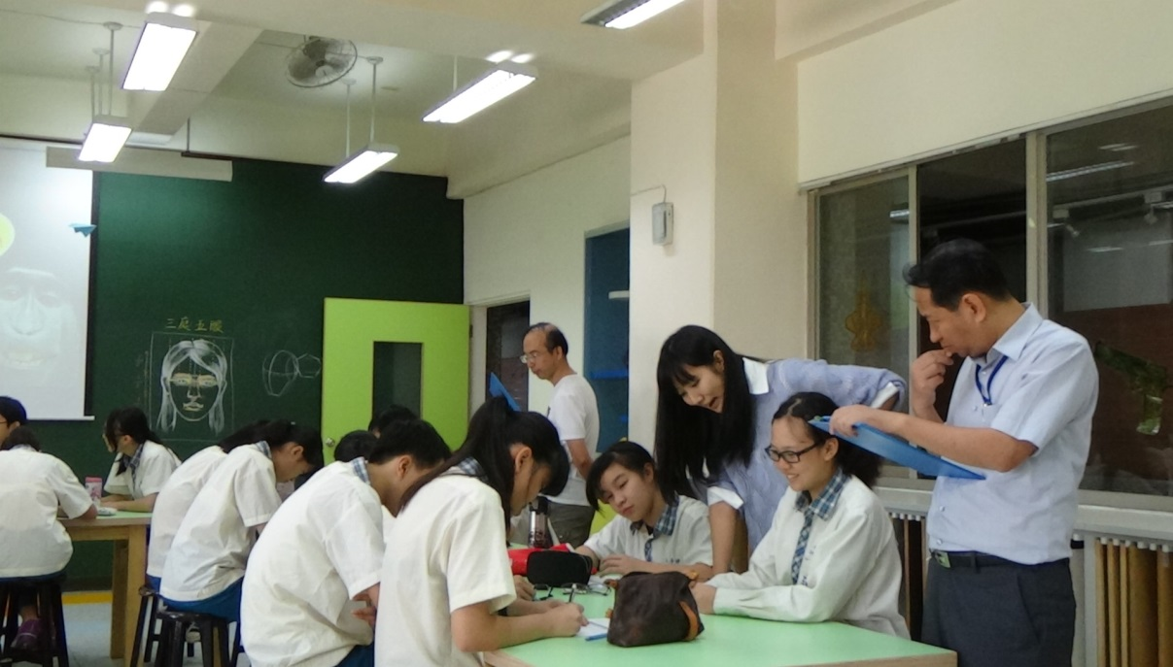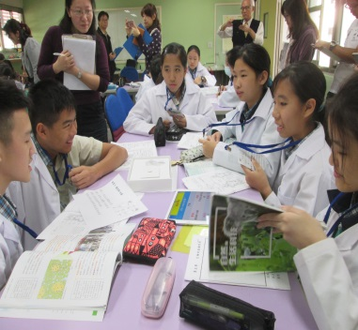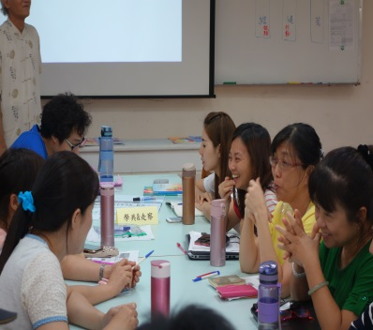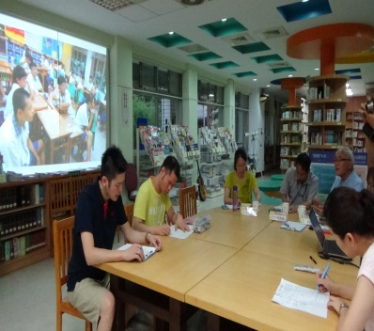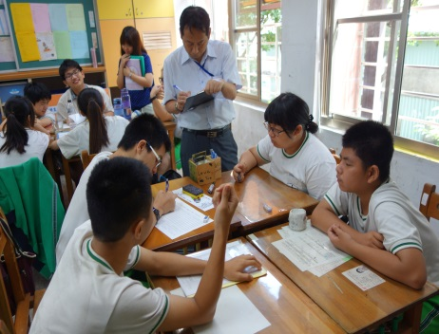

1.第一場次配合數位輔助學科閱讀計畫專案，使用行動載具進行教學。

2.參與對象以本校教師為主，亦歡迎本市各校教師參加，共同成長。如欲參與觀課，煩請事先電話報名，並於表定授課時間前10分鐘至本校教務處報到並領取資料。

3.聯絡電話：23090986-210、211

自101-2起辦理全市/全校性公開授課，至105-1已辦理64場次公開授課。

古亭國中教務處陳怡雲主任、劉權賢組長

